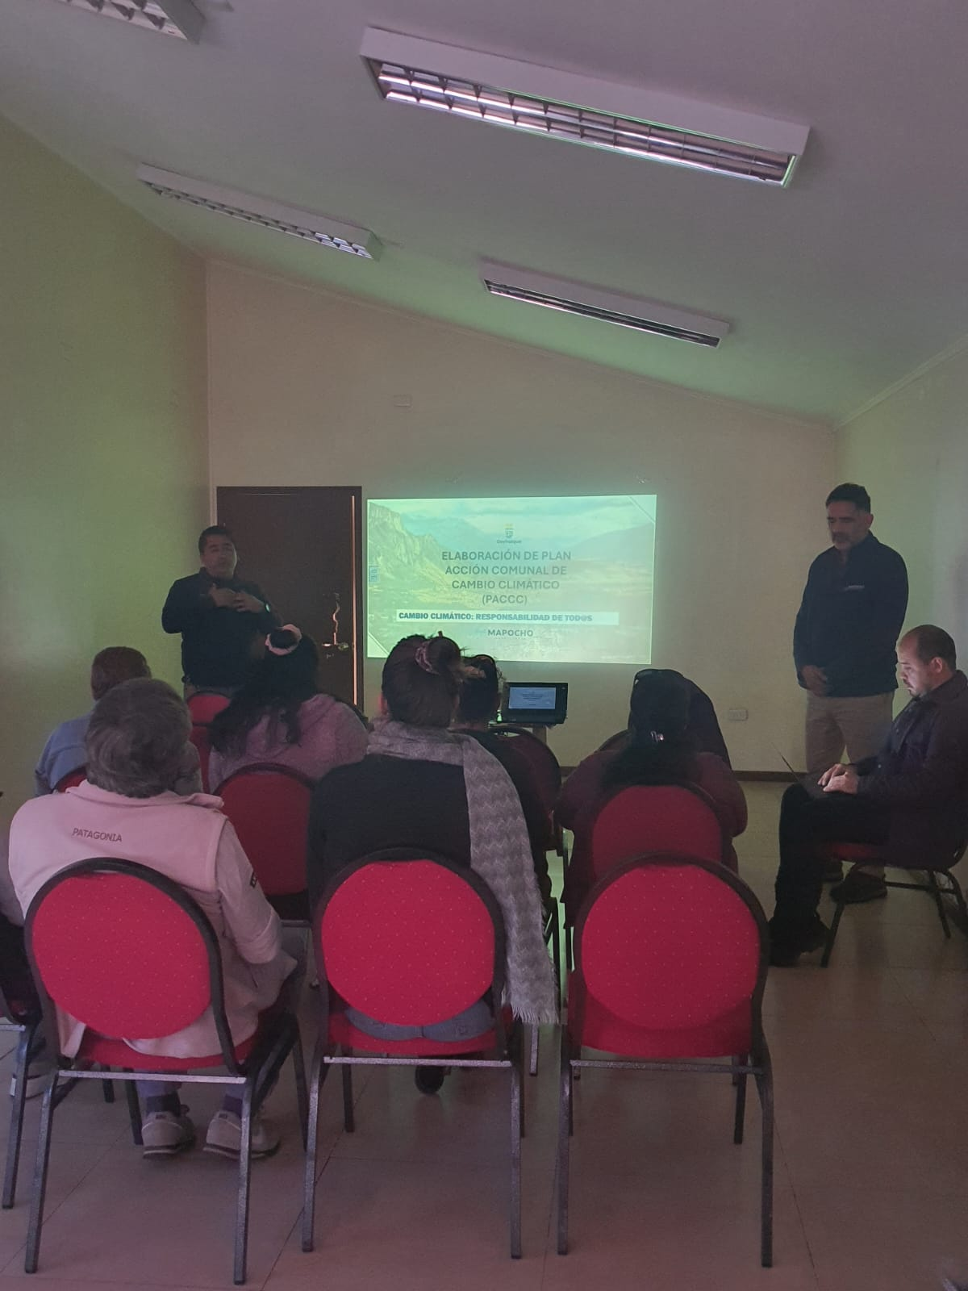
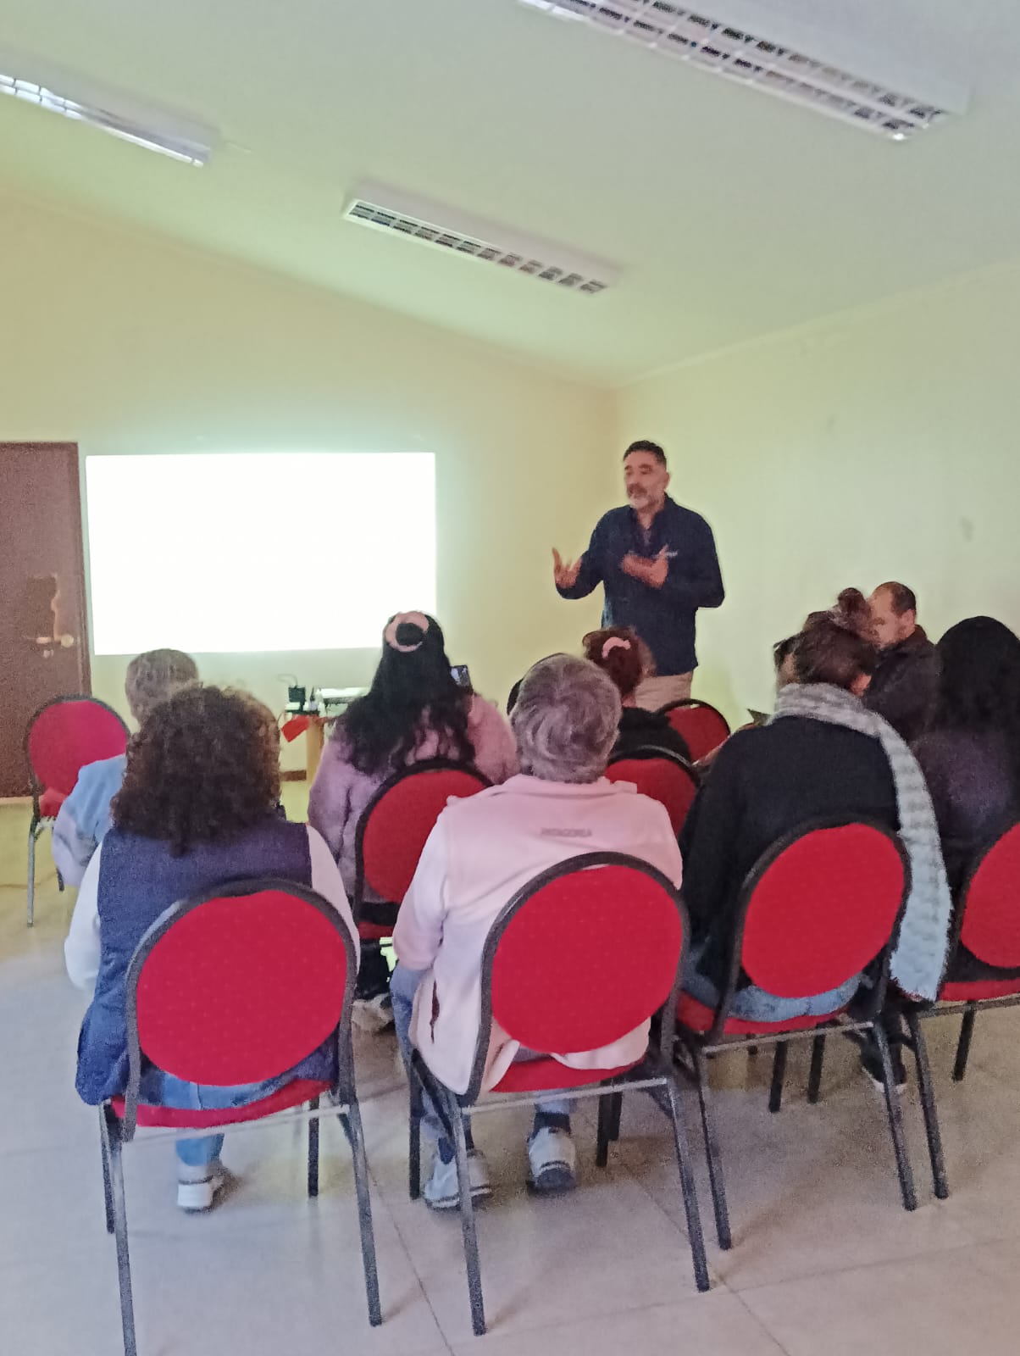
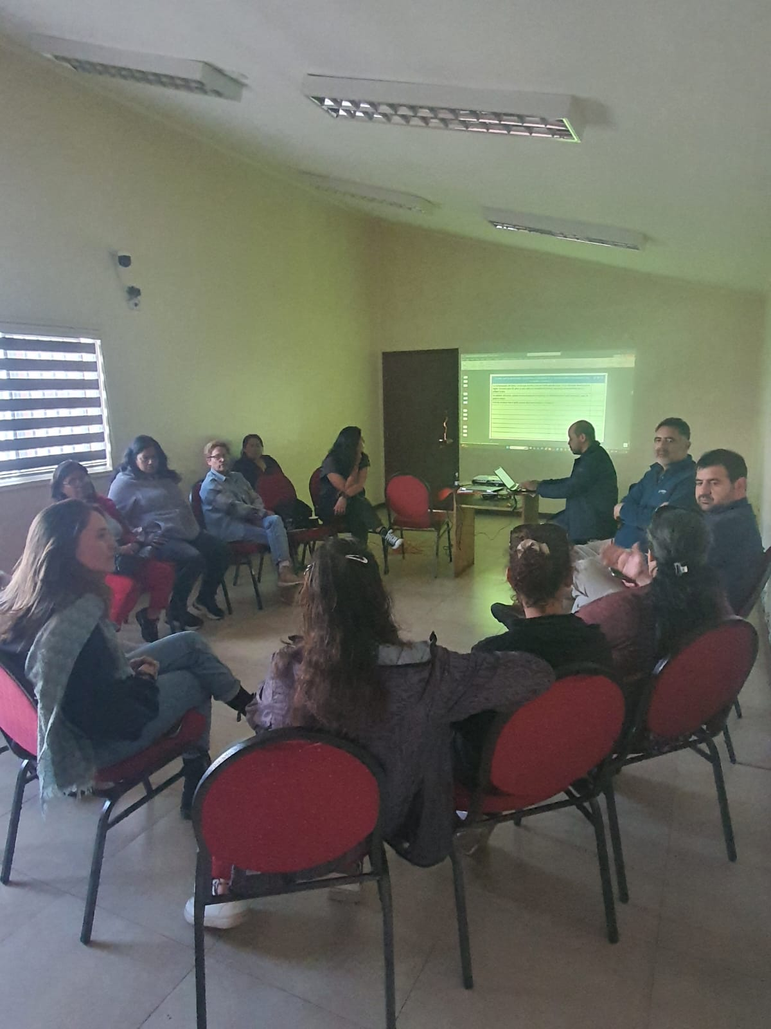
TALLER OFICINA BARRIO ARTURO PRAT – SEDE JJVV VILLA PATAGONIA 02-12-2025

